В своей работе особое внимание уделяю формированию правильного дыхания так, как это основа освоения всех элементов плавания (задержка дыхания, погружение, всплывание, лежание, скольжение на груди, скольжение на спине).

Органы дыхания имеют свои особенности: узость дыхательных путей, нежность и лёгкая ранимость слизистых оболочек, обилие в слизистых оболочках и стенках дыхательных путей кровеносных и лимфатических сосудов. Это обуславливает облегчённое проникновение инфекции в органы дыхания, способствует проникновению в органы дыхания, способствует возникновению воспалительных процессов дыхательных путей и раздражению от чрезмерно сухого воздуха, особенно в помещениях.

У людей систематически занимающихся плаванием, развиты дыхательная мускулатура и органы дыхания, наблюдается хорошая согласованность дыхания с движением. При плавании человек дышит чистым, лишённым пыли и достаточно увлажнённым воздухом. При выдохе во время плавания дыхательные мышцы несут дополнительную нагрузку, в связи с необходимостью преодолевать сопротивление воды, необходимое усилие совершается и при выдохе в воду. Вследствие усиленной деятельности дыхательные мышцы укрепляются и развиваются, улучшается подвижность грудной клетки, увеличивается жизненная ёмкость лёгких.

К сожалению, в методике обучения плаванию детей дошкольного возраста отсутствуют специальные упражнения на формирования правильного дыхания. П. П. Болдурчиди предложил интересную систему обучения рациональному дыханию с использованием статических дыхательных упражнений, которые я использую на занятии: «понюхай, как пахнут цветочки», «сдуть пух с одуванчика», «надувается мячик», «сделайте ямочку». У детей создаётся представление о грудном и брюшном (диафрагменном) дыхании, а затем они переходят к более сложному заданию – обучению полному (смешанному типу) дыханию.

Эта система позволяет решать целый спектр оздоровительных и воспитательных задач. Обучение правильному дыханию и нормализация соответствующих функций организма осуществляется благодаря формированию осмысленности и произвольности движений и действий, развитию плана представлений.

После выполнения статических дыхательных упражнений предлагается перейти к сочетанию дыхания с простейшими упражнениями( например, имитационно-игровыми: «пловец», «тяжелоатлет», «птицы летят», «подросли» и другие.

В основе навыков рационального дыхания лежат не любые формы регуляции действий, а лишь те, которые связаны с осмысленной моторикой ребёнка. осмысленная моторика внутренне сопряжена с работой детского воображения. Поэтому особую ценность имеют дыхательные упражнения, выполнение которых предполагает активизацию воображения: «рисование» дыханием в воздухе фигур, «паровозик», «океанский лайнер» и др.

Единство оздоровительных и образовательных аспектов работы с дошкольниками обеспечивает сочетание дыхательных и звуковых упражнений, например: «ураган», «насос», «змейка», «рисование», «гудок паровоза», «весёлая пчелка» и др.

формирование правильного дыхания, являются наиболее сложным в процессе обучения плаванию. При выполнении этих упражнений детей учу делать глубокий вдох так, чтобы время выдоха вдвое превышало время вдоха. Учу детей задерживать дыхание на максимально возможное время. Считаю, что наиболее эффективными дыхательными упражнениями являются те, которые имитируют при вдохе «вдыхание запаха цветка», при выдохе - «сдувание одуванчика». Каждое разученное упражнение мы закрепляем на следующих занятиях. Дыхательные упражнения выполняем с детьми индивидуально и в различном темпе, в зависимости от уровня развития в начале разучивания нового упражнения показываю детям, как сочетать дыхание с движением. Все дыхательные упражнения сопровождаю указаниями , пояснениями.

В младшей группе детей учу задерживать дыхание(6-8 сек.), затем знакомлю с простейшими упражнениями, подводящими к овладению выдохом, например: сдувание лёгкого предмета с ладони, дуть на плавающие игрушки, дуть на воду «остудим чай», «сделаем пузырьки». Дальнейшая отработка выдоха происходит уже в средней группе.

В средней группе происходит активное овладение энергичным выдохом в воду и формирование умения правильно, в устойчивом ритме чередовать вдох над водой с выдохом в воду. На суше использую упражнения, которые увеличивают силу выдоха и его продолжительность: «надуем воздушный шар», «задуй свечу». В воде – «дуем на игрушку», «кто дальше», «сделай воронку», «много пузырей» (в разных положениях), «вдох», «вы-ы-дох».

Совершенствование дыхания происходит в старшей и подготовительной группе. Здесь дыхание включается в общую координацию движений, мы повторяем упражнения, которые были пройдены ранее. Делаем упражнения на дыхание с согласованием движений рук, ног, далее в сочетании с плавательными движениями.

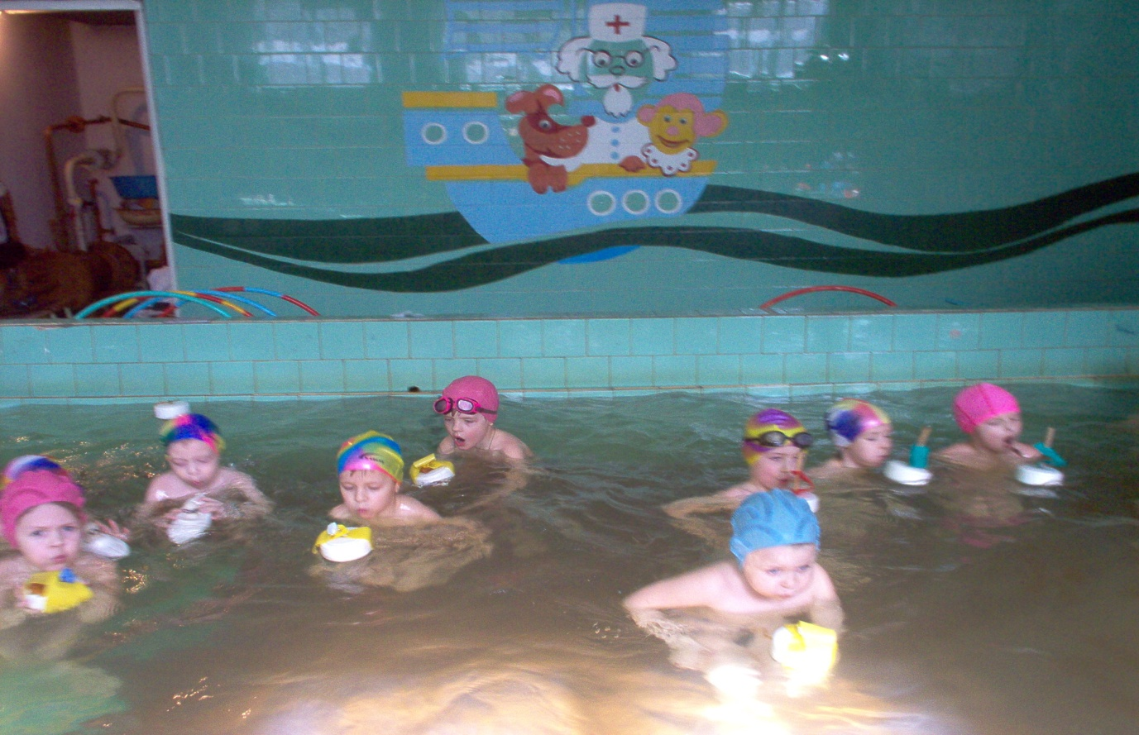

Для постановки дыхания использую разнообразные игры и упражнения с применением нестандартного оборудования. Такие как :

«задуй упрямую свечу»

«шину прокололи»

«трубач»

«комарик»

«топор»

«ворона»

«бабочка, лети»

«пузырь»

«чья лодка дальше проплывет»

«птицеферма»

«чей пароход лучше гудит?»

«ныряльщики»

«насос»

«полет самолета»

«часики»

«трубач»

«насос»

«змейка»

«рисование»

«гудок паровоза»

«весёлая пчелка». и др.